

**Об утверждении Плана по управлению пастбищами и их использованию по городу Караганды на 2018-2019 годы**

Решение ХХII сессии VI созыва Карагандинского городского маслихата от 13 февраля 2018 года № 258. Зарегистрировано Департаментом юстиции Карагандинской области 20 февраля 2018 года № 4615.

      В соответствии со статьей 6 Закона Республики Казахстан от 23 января 2001 года "О местном государственном управлении и самоуправлении в Республике Казахстан", со статьями 8, 13 Закона Республики Казахстан от 20 февраля 2017 года "О пастбищах", Приказом заместителя Премьер-Министра Республики Казахстан – Министра сельского хозяйства Республики Казахстан от 24 апреля 2017 года № 173 "Об утверждении Правил рационального использования пастбищ" (зарегистрированный в Реестре государственной регистрации нормативных правовых актов за № 15090), Карагандинский городской маслихат РЕШИЛ:

      1. Утвердить прилагаемый План по управлению пастбищами и их использованию по городу Караганды 2018-2019 годы.

      2. Настоящее решение вводится в действие по истечении десяти календарных дней после дня его первого официального опубликования.

|  |  |
| --- | --- |
| *Председатель сессии* | *А. Букенов* |
| *Секретарь городского маслихата* | *К. Бексултанов* |

|  |  |
| --- | --- |
|  | Утвержден решением ХХII сессии  Карагандинского  городского маслихата  от "13" февраля 2018 года № 258 |

**План по управлению пастбищами и их использованию по городу Караганда на 2018-2019 годы**

**Глава 1. Введение**

      1. Настоящий План по управлению пастбищами и их использованию по городу Караганды на 2018 - 2019 годы разработан в соответствии со статьей 6 Закона Республики Казахстан от 23 января 2001 года "О местном государственном управлении и самоуправлении в Республике Казахстан", статьями 8, 13 Закона Республики Казахстан от 20 февраля 2017 года "О пастбищах", Приказом заместителя Премьер-Министра Республики Казахстан – Министра сельского хозяйства Республики Казахстан от 24 апреля 2017 года № 173 "Об утверждении Правил рационального использования пастбищ" (зарегистрированный в Реестре государственной регистрации нормативных правовых актов за № 15090), в целях рационального использования пастбищ, устойчивого обеспечения потребности в кормах и предотвращения процессов деградации пастбищ.

      2. Для разработки Плана использована следующая информация:

      - отчет по геоботаническому обследованию земель Бухар жырауского района в период с 1962 по 1992 годы, полученной от Департамента земельного кадастра и технического обследования недвижимости – филиал некоммерческого акционерного общества "Государственная корпорация "Правительство для граждан" по Карагандинской области, на основе Постановления Правительства Республики Казахстан от 24 апреля 2007 года № 326 "Об изменении границ территории городов Караганда, Сарани и Бухар-Жырауского района Карагандинской области.

      - сведения о ветеринарно - санитарных объектах, предоставленные государственным учреждением "Отдел ветеринарии города Караганды";

      - данные о численности поголовья сельскохозяйственных животных, представленные государственным учреждением "Отдел ветеринарии города Караганды";

      - данные о количестве гуртов, отар, табунов, представленные государственным учреждением "Отдел ветеринарии города Караганды";

      - иные данные, предоставленные государственными органами, физическими и (или) юридическими лицами.

      3. Учитывая индустриальную направленность города Караганды, потенциал сельского хозяйства не велик и не позволяет обеспечить потребности города. Продукция как животноводства, так и растениеводства в основном производится личными подсобными хозяйствами.

      4. На административной территории города не имеется достаточного количества земель, пригодных для использования в качестве сельскохозяйственных угодий, кроме того, интенсивное развитие промышленности отвлекает трудовые ресурсы, обеспечивая занятость населения.

      5. Вместе с тем, развитие сельского хозяйства приобретает все большую актуальность. За последние годы в аграрном секторе города наблюдается устойчивый рост объемов валовой продукции и динамичное развитие агропромышленного комплекса. Увеличилось поголовье скота и производство основных видов продукции животноводства и растениеводства.

      6. Общая площадь земель граждан города Караганды составила 6637 га, в том числе сельскохозяйственные угодья 6289 га, из них 1718 га пашни. По сравнению с 2017 годом общая площадь земель граждан уменшилась на 1724 га, в том числе сельскохозяйственные угодья уменьшились на 1748 га.

      7. Несмотря на ограниченные возможности, на административной территории возможно и дальше развивать как животноводство, так и растениеводство. При этом основным составляющим устойчивого развития отрасли является рациональное использование земель сельскохозяйственного значения.

      8. Рациональное использование земель сельскохозяйственного назначения - это обеспечение собственниками земельных участков и землепользователями в процессе производства сельскохозяйственной продукции максимального эффекта в осуществлении целей землепользования с учетом охраны земель и оптимального взаимодействия с природными факторами способами, не приводящими к существенному снижению плодородия почв и мелиоративного состояния земель.

      9. Для пастбищепользователей эффективное использование пастбищ без их деградации является главной задачей.

      10. В связи с этим, разработан План по управлению пастбищами и их использованию на 2018 - 2019 годы, схемы пастбищеоборотов для сельскохозяйственных формирований и населения, что позволит обеспечить потребность в кормах и предотвратить процесс деградации пастбищ.

**Глава 2. Общие сведения**

      11. Город находится в центральной части Казахстана и в центре евразийского континента на широте 49°48' северной широты, долготе 73°09' восточной долготы. Высота над уровнем моря – 553 метра.

      Расстояние от города Караганды до столицы Астаны - 222 км.

      12. Административно город разделен на два района: имени Казыбек би и Октябрьский.

      13. По состоянию на 1 января 2018 года общая площадь земель города Караганды составляет 49780 га, общая площадь земель сельскохозяйственного использования составляет 6637 га, в том числе сельскохозяйственных угодий 6289 га. Общая площадь садоводческих обществ и товариществ составляет 1582 га. Площадь, занимаемая крестьянскими (фермерскими) хозяйствами, составляет 3796 га, в том числе сельскохозяйственные угодья 3737 га. Площадь сельскохозяйственных юридических лиц составляет 1259 га, в том числе сельскохозяйственные угодья 1241 га.

      14. На административной территории города насчитывается 21119 – домашних хозяйств, с численностью крупного и мелкого скота 5884 голов. Зарегистрировано 37 крестьянских хозяйств.

      15. Содержание скота в основном полустойловое. Пастбищный период начинается в конце апреля - начале мая и заканчивается в конце октября -начале ноября. Зимнее содержание скота стойловое. Корма на стойловый период частично заготавливаются с природных сенокосов, с участков коренного улучшения.

**Глава 3. Климат**

      16. Климатические условия являются важнейшим фактором формирования и развития естественных ландшафтов Центрального Казахстана, в том числе в формировании и развитии почвенного покрова.

      17. Территория города Караганды находится в зоне сухих степей с резко выраженным континентальным климатом, для которого характерны большие амплитудные колебания температуры как по сезонам года, так и в течение суток, с суровой, продолжительной зимой (минимальная температура самого холодного месяца февраля от -14,4ºС до -17,9ºС), засушливым, жарким летом (максимальная температура июня от +18,5ºС до +20,4ºС). Годовая амплитуда температур составляет от 27,5 ºС до - 42,1ºС.

      18. Весьма важными показателями, характеризующими климат, являются: среднемесячные температуры воздуха, среднегодовые температуры воздуха. Резкая континентальность климата обуславливает большую амплитуду температуры воздуха между максимальным значением ее в июне и минимальным значением в феврале, которая составляет примерно 80ºС. Весьма значительны также амплитуды колебания температуры воздуха в течение суток. Средняя многолетняя температура воздуха составляет +2,8ºС. Обеспеченность территории теплом достаточная. Продолжительность вегетационного периода по многолетним наблюдениям составляет 165 дней.

      19. По многолетним данным среднегодовое количество осадков составляет 230-300 миллиметров, что свидетельствует о засушливости климата.

      20. В наиболее влажные годы количество осадков выпадает до 400 миллиметров в год, в наиболее засушливые годы количество осадков составляет 100 - 200 миллиметров в год.

      21. Выпадение осадков носит сезонный характер. Максимум осадков выпадает в июне – августе. Летние осадки чаще носят ливневый характер, редко - обложной. Ливневый характер летних осадков способствует образованию и развитию водной эрозии.

      22. Зимы в некоторые годы суровая, продолжительность 5-5,5 месяца. В январе происходит заметное усиление морозов. Количество дней с морозами до -25 0С и ниже изменяется по городу от 10-15 до 40-50, а в иные годы до 20-25 дней за месяц. Снежный покров достигает высоты 20-26 см, в наиболее снежные зимы -32-50 см.

      23. Данные климатические условия: резкие колебания сезонных и суточных температур, незначительное количество атмосферных осадков и значительная сухость воздуха, являются неблагоприятными для возделывания теплолюбивых и влаголюбивых сельскохозяйственных культур, обуславливают развитие специфического сухостепного растительного покрова на плакорных участках.

**Глава 4. Рельеф**

      24. Рельефная территория города Караганды входит в состав Казахского мелкосопочника и находится в пределах Кенгиз-Балхашского водораздельного пространства.

      25. В целом, рельеф участка представляет собой волнистую равнину, осложненную мелкосопочником. На севере развит низкий мелкосопочник. Остальная территория характеризуется равнинным рельефом.

      26. Денудационные процессы прерывались процессами аккумуляции обломков горных пород. Поэтому положительные элементы рельефа представляют структурно - денудационные формы, отрицательные элементы рельефа – равнины и межсопочные долины – эрозионно - аккумулятивные формы. Пониженные элементы рельефа были заполнены отложениями третичных и четвертичных осадочных пород, перекрывшими в долинах твердые горные породы.

      27. Территорию города можно разделить на следующие типы рельефа:

      1) волнисто - увалистые и слабоволнистые равнины;

      2) долины рек и ручьев.

**Глава 5. Растительность**

      28. Естественная растительность административной территории довольно однообразна и представлена главным образом степными злаками, местами разнотравьем по понижениям и на равнинных участках. На зональных темно - каштановых почвах развита типчаково - ковыльная и ковыльно - типчаковая растительность разной степени развития и проективного покрытия с участием степного разнотравья.

      29. В травостое преобладают следующие виды: герань луговая, таволга, ковыль - волосатик, ковыль Лессинга, ковыль тырсиковый, ковыль красный, типчак, тонконог, различные виды полыней: полынь горькая, полынь узкодолчатая, полынь холодная, полынь Маршалла, из степного разнотравья – ферула, тысячелистник благородный, подмаренник настоящий и другие виды.

      30. На почвах с дополнительным поверхностным увлажнением в нижней трети пологих склонов, по днищам межсопочных долин произрастает та же растительность, но более развитая, с большим проективным покрытием и с большим участием разнотравья.

      31. Кроме травянистой растительности по склонам сопок и в межсопочных долинах произрастают кустарники: таволга зверобоелистная, карагана. На зональных почвах преобладают следующие растительные ассоциации: типчаково - ковыльковые, типчаково - тырсовые, типчаково - холоднополынные, типчаково - разнотравные и другие.

      32. Основной тип растительности – типчаково – ковыльно - полынный, часто присутствует караган и таволга. Проективное покрытие составляет 40 - 50%. В межсопочных понижениях, поймах речек и ручьев, находящихся в условиях повышенного увлажнения развивается луговая растительность: пырей ползучий, тимофеевка, солодка голая, полевица белая, костер безостый, кровохлебка лекарственная, мышиный горошек, клевер пятилистный и другие растения. Травостой весьма сомкнутый, проективное покрытие может достигать 90%. На засоленных луговых и лугово - каштановых почвах в травостое преобладают грубостебельные злаки: чий и волоснец.

      33. На солонцах и сильносолонцеватых почвах растительность изрежена. Поверхность солончаков занята солелюбивой растительностью: бескильница, лебеда бородавчатая, различные солянки, чий.

      34. Ковыльные пастбища на территории округа распространенны повсеместно, наиболее часто встречаются ковыль тырса и ковылок, образующие следующие растительные асоциации: ковылково - типчаковые, тырсово - разнотравные и другие.

      35. Широкое распространение получили полынные и полынно - злаковые группировки: типчаково - холоднополынные, типчаково - разнополынные и другие.

      36. На лугово - каштановых почвах распространенны волоснецово - типчаковые, волоснецово - злаковые ассоциации растительности. В местах избыточного увлажнения на луговых и лугово - болотных почвах встречаются осоковые ассоциации, иногда с участием луговых злаков.

**Глава 6. Гидрография, гидрология и обводненность**

      37. Гидрографическая сеть представлена реками Малая и Большая Букпа, Сокур, Солонка, Безымянка, Федоровским водохранилищем, озером в Центральном парке культуры и отдыха и четырьмя Голубыми озерами.

      С 1973 года на территории области действует канал Иртыш–Караганда – крупное гидротехническое сооружение длиной 458 км, обеспечивающее питьевой водой города Караганду и Темиртау. Подача воды из канала в среднем составляет 75 куб. метров в секунду.

      38. Подземные воды на административной территории города преимущественно трещинные, формируются повсеместно. Источником их питания являются атмосферные осадки, а также талые воды ледников и снежников.

      39. По химическому составу грунтовые воды пресные, от мягких до жестких. Для всей территории города характерны два типа режима: гидрогеологический - в долинах рек, и склоновый - на остальной части. Направление движения подземных вод совпадает с уклоном поверхности. В равных частях подземные воды теряют скорость и довольно близко подходят к земной поверхности.

      40. Основное сельскохозяйственное водоснабжение базируется на поверхностных водах, а питьевое водоснабжение организовано за счет канала Иртыш-Караганда.

      41. В гидрогеологическом отношении территория города характеризуется наличием подземных вод, приуроченных к отложениям четвертичного мезозойского, каменноугольного и девонского возраста и подразделяется на два основных водоносных горизонта: четвертичных отложений и пород палеозоя. Оба водоносных горизонта связаны между собой.

      42. Реки Сокыр и Малая и Большая Букпа, являются типичными реками с быстрым течением. Их сток составляет около 96% всего стока. В период весеннего половодья он увеличивается в 15 - 20 раз. В это время проходит до 80% годового стока. В межсезонном периоде мутность уменьшается в десятки раз. Вода в реках весной пресная (150 - 500 миллиграмм соли на литр). К концу паводкового периода степень минерализации возрастает в 1,5-3 раза.

      43. Водный режим этих рек характеризуется весенним половодьем и многочисленными летними и осенними дождевыми паводками.

      44. Наличие достаточного количества водных источников обеспечивают полную обводненность пастбищных угодий.

**Глава 7. Геоботаника**

      45. Согласно геоботаническому обследованию сельскохозяйственных угодий, пастбища по городу характеризуются следующими показателями.

      46. Административная территория города Караганды расположена в зоне сухих степей в подзоне темно - каштановых почв и относится к Центрально - Казахстанской провинции.

      47. Разнообразный рельеф и вследствие этого весьма неравномерное распределение выпадающих осадков, а также большая пестрота почвообразующих пород обуславливают довольно большое разнообразие почв.

      48. Систематический список почв, встречающихся на территории города Караганды, представляется согласно приложению 1.

**Глава 8. Почвы**

      49. Самыми распространенными почвами пахотных угодий являются темно-каштановые почвы, их многочисленные разновидности, различающиеся по мощности гумусового горизонта, содержанию гумуса, по содержанию элементов питания (азота, фосфора, калия), по степени развития солонцового процесса, по глубине залегания различных по химизму солей, по количеству и глубине залегания карбонатов, гипса, по механическому составу, степени скелетности и каменистости.

      50. В условиях повышенного увлажнения, являющегося следствием стекания воды с окружающих склонов или близкого залегания грунтовых вод, в нег лубоких депрессиях и приозерных понижениях развивается луговая злаково - разнотравная растительность, под которой формируются почвы гидроморфного и полугидроморфного ряда, разной степени солонцеватости и засоления. Это лугово - каштановые, луговые и лугово - болотные почвы. Данные почвы имеют более темно - окрашенный, более выраженный верхний гумусовый горизонт, содержание гумуса, как правило, значительно превышает содержание его в автоморфных темно - каштановых почвах. Часто эти почвы залегают в комплексе с луговыми или лугово - каштановыми солонцами, иногда в комплексе с солончаками луговыми или типичными.

**Глава 9. Состояние земельного фонда города и его использование**

**Параграф 1. Распределение земельного фонда по категориям земель**

      51. По данным земельного учета на 1 января 2018 года площадь, закрепленная за городом, составляет 49780 гектара. В зависимости от целевого назначения весь земельный фонд города распределяется по категориям согласно приложению 2.

      52. Из таблицы следует, что земли сельскохозяйственного использования составляют 13,3%, земли населенных пунктов занимают 40,5% территории города, на долю земель лесного фонда приходится 9,3%, земли водного фонда составляют 2,6% территории города.

      53. Земли сельскохозяйственного использования составляют 6637 гектара. Практически все земли сельскохозяйственного использования находятся в частной собственности, а также во временном возмездном долгосрочном землепользовании физических лиц и негосударственных юридических лиц.

      54. Из земель сельскохозяйственного использования 57,2 % (3796 гектар) земли для ведения крестьянских хозяйств, 19,0% (1259 гектар) земли негосударственных сельскохозяйственных юридических лиц, 23,8 % (1582 гектар) для садоводства и дачного строительства.

      55. Земли населенных пунктов составляют 20165 гектара, в том числе, земли жилой застройки – 2548 гектара, земли общественно - деловой застройки – 47 гектаров, земли производственной застройки – 13110 гектара, земли автомобильного транспорта – 957 гектаров, земли железнодорожного транспорта – 1244 гектаров, земли связи и энергетики – 75 гектара, это земли, занятые опорами воздушных линий, подземными линиями связи, подстанциями и другими сооружениями, необходимыми для их функционирования, земли обороны и иного не сельскохозяйственного назначения – 818 гектара.

      56. В земли населенных пунктов вошли сельскохозяйственные угодья, земли занятые постройками, улицами, площадями, земли под водой и прочие земли, необходимые для организации жизнеобеспечения населения.

      57. Земли лесного фонда занимают 4639 гектаров, это 9,3% от территории города, используются для обслуживания лесных массивов.

      58. Земли водного фонда занимают площадь 1310 гектара, что составляет 2,6% от общей площади. Водный фонд представлен Федоровским водохранилищем, водные запасы которых частично используются для технических нужд, орошения земель и для водопоя скота.

      59. Почти все земли, пригодные для сельскохозяйственного использования, закреплены за землепользователями.

**Параграф 2. Распределение земельного фонда по угодьям**

      60. Площадь сельскохозяйственных угодий по городу составляет 6289 гектаров. Основную часть сельскохозяйственных угодий занимают пастбища и составляют 3435 гектар, 54,6 % от сельскохозяйственных угодий. Кроме того, пашни – 1718 гектара, многолетние насаждения – 913 гектар, под огороды – 446 гектаров, залежи – 115 гектаров.

**Параграф 3. Использование территории населенных пунктов**

      61. Общая площадь земель населенных пунктов составляет 20165 гектара, в том числе сельскохозяйственные угодья - 3435 гектар, под постройками находится 69 гектаров, под искусственными водоемами – 1,0 гектара, под реками и ручьями – 2,0 га, кустарники и прочие угодья составляют 179 гектара.

      62. Расчет потребности в пастбищах проводится согласно нормам нагрузки в соответствии с Приказом Министра сельского хозяйства Республики Казахстан от 14 апреля 2015 года № 3 - 3/332 "Об утверждении предельно допустимой нормы нагрузки на общую площадь пастбищ" (зарегистрирован в реестре государственной регистрации нормативных правовых актов № 11064), на основании материалов геоботанических обследований.

**Глава 10. План по управлению пастбищами и их использованию**

      63. План по управлению пастбищами и их использованию включает:

      - систематический список почв, встречающихся на территории города Караганды представлен согласно приложению 1;

      - таблица земельного фонда по категориям земель представлена согласно приложению 2;

      - схема расположения пастбищ на территории административно-территориальной единицы в разрезе категорий земель, собственников земельных участков и землепользователей на основании правоустанавливающих документов представлена согласно приложению 3;

      - карта с обозначением внешних и внутренних границ и площадей пастбищ, в том числе сезонных, объектов пастбищной инфраструктуры представлена согласно приложению 4;

      - схема доступа пастбищепользователей к водным источникам представлена согласно приложению 5;

      - схема перераспределения пастбищ для размещения поголовья сельскохозяйственных животных физических и (или) юридических лиц, у которых отсутствуют пастбища, и перемещения его на предоставляемые пастбища представлена согласно приложению 6;

      - календарный график по использованию пастбищ, устанавливающий сезонные маршруты выпаса и передвижения сельскохозяйственных животных представлен согласно приложению 7;

      - информация о ветеринарно - санитарных объектах представлена согласно приложению 8;

      - информация по численности поголовья сельскохозяйственных животных представлена согласно приложению 9;

      - данные о количестве гуртов, отар, табунов, сформированных по видам и половозрастным группам сельскохозяйственных животных представлены согласно приложению 10;

      - схема пастбищеоборотов города Караганды представлена согласно приложению 11.

      64. С учетом вышеприведенных материалов, необходимо отметить, что большие площади пастбищ, находящиеся вблизи населенных пунктов, предоставлены в землепользование хозяйствующим субъектам.

      В связи с чем, в рамках проведения ревизии земельных участков сельскохозяйственного назначения в 2018 году необходимо определить неиспользуемые хозяйствами участки пастбищ для последующего отчуждения у землепользователей и перераспределения для нужд населения.

      65. Кроме этого, в связи с ограниченными площадями пастбищ на территории города будет проведена информационно-разъяснительная работа с сельхозтоваропроизводителями об имеющихся мерах государственной поддержки бизнеса для возможного развития откормочных хозяйств.

      66. При использовании сельскохозяйственных угодий в населенных пунктах необходимо соблюдать пастбищеоборот, что улучшит состояние кормовой базы. Для обеспечения скота пастбищными кормами в летний период поголовье коров и молодняка до 6 месяцев предлагается оставить на выпасе на пастбищах, находящихся вблизи населенных пунктов. Для молодняка старшего возраста и лошадей рекомендуется организовать выпас на более отдаленных пастбищах.

      В этой связи, в целях рационального использования земель сельскохозяйственного использования будет проводится разъяснительная работа с пастбищепользователями об эффективном использовании пастбищ без их деградации.

|  |  |
| --- | --- |
|  | Приложение 1  к Плану по управлению  пастбищами и их использованию по городу Караганда на 2018-2019 годы |

|  |  |
| --- | --- |
| Шифр по республиканскому систематическому списку | Название почвы |
|  | Темно каштановые почвы |
|  | Темно - каштановые малоразвитые почвы |
|  | Темно - каштановые малоразвитые суглинистые почвы |
|  | Злаково-разнотравные, луговые злаковые почвы |
|  | Темно - каштановые суглинистые почвы |
|  | Лугово-каштановые суглинистые почвы |
|  | Солончаки типичные |
|  | Солончаки луговые |

      Преобладающие типы пастбищ:

      ковыльно - типчаковые с кустарниками;

      типчаково - ковыльное с кустарниками;

      типчаково – ковыльно - холоднополынные с кустарниками;

      типчаково – холоднополынные;

      злаково - разнотравные с кустарниками;

      чиево – вострецовые;

      вострецовые с караганой;

      караганово - типчаковые.

|  |  |
| --- | --- |
|  | Приложение 2  к Плану по управлению  пастбищами и их использованию по городу Караганда на 2018-2019 годы |

|  |  |  |
| --- | --- | --- |
| № п/п | Наименование категории земель | Площадь (гектар) |
| 1 | Земли сельскохозяйственного назначения | 6637 |
| 2 | Земли населенных пунктов (городов, поселков и сельских населенных пунктов) | 20165 |
| 3 | Земли промышленности, транспорта и связи | 17046 |
| 4 | Земли особо охраняемых природных территорий | 43 |
| 5 | Земли лесного фонда | 4639 |
| 6 | Земли водного фонда | 1310 |
| 7 | Земли запаса | 0 |
|  | Итого земель | 49840 |
|  | Территория города Караганды | 49780 |

|  |  |
| --- | --- |
|  | Приложение 3 к Плану по управлению  пастбищами и их использованию по городу Караганда на 2018-2019 годы |

**Схема (Карта) расположения пастбищ на территорииадминистративно-территориальной единицы в разрезе категории земель, собственников земельных участков и землепользователей**

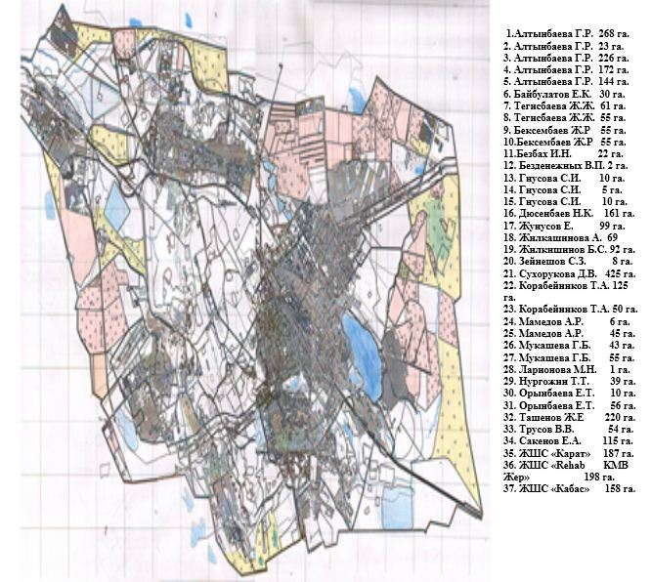

|  |  |
| --- | --- |
|  | Приложение 4  к Плану по управлению  пастбищами и их использованию по городу Караганда на 2018-2019 годы |

**Схема с указанием внешних и внутренних границ**

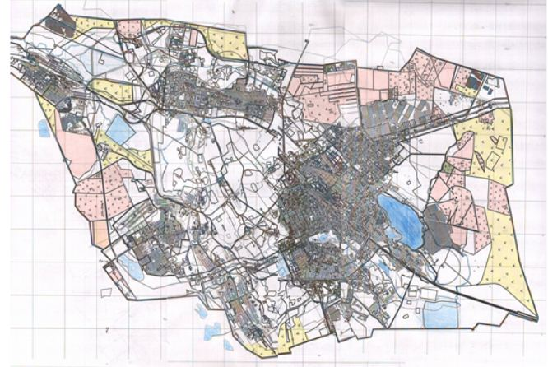

|  |  |
| --- | --- |
|  | Приложение 5  к Плану по управлению  пастбищами и их использованию по городу Караганда на 2018-2019 годы |

**Схема доступа пастбищепользователей к водоисточникам**

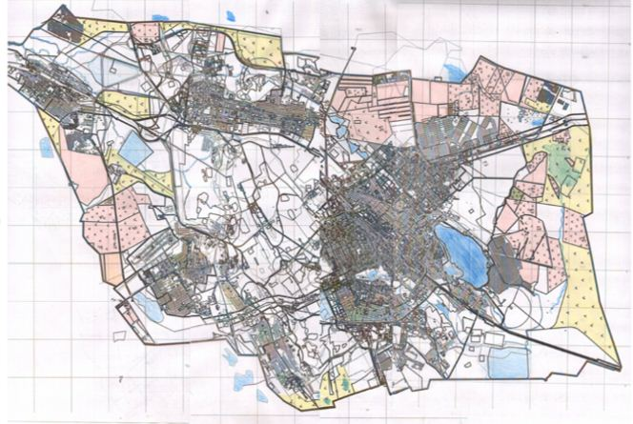

|  |  |
| --- | --- |
|  | Приложение 6  к Плану по управлению  пастбищами и их использованию по городу Караганда на 2018-2019 годы |

**Схема перераспределения пастбищ для размещения поголовья сельскохозяйственных животных физических и (или) юридических лиц, у которых отсутствуют пастбища, и перемещения его на предоставляемые пастбища**

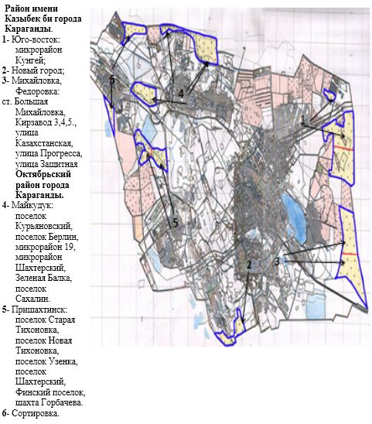

|  |  |
| --- | --- |
|  | Приложение 7  к Плану по управлению  пастбищами и их использованию по городу Караганда на 2018-2019 годы |

|  |  |  |  |
| --- | --- | --- | --- |
| № | Населенный пункт | Начало сезона | Окончание сезона |
| 1 | город Караганда | конец апреля - начало мая | конец октября - начало ноября |

|  |  |
| --- | --- |
|  | Приложение 8  к Плану по управлению  пастбищами и их использованию по городу Караганда на 2018-2019 годы |

|  |  |  |  |  |  |
| --- | --- | --- | --- | --- | --- |
| № | Регион | Ветеринарная станция | Откормочные площадки | Пункты осеменения | Скотомогильники |
| 1. | город Караганда | 1 | 5 | 0 | 1 |

|  |  |
| --- | --- |
|  | Приложение 9  к Плану по управлению  пастбищами и их использованию по городу Караганда на 2018-2019 годы |

|  |  |  |  |  |
| --- | --- | --- | --- | --- |
| № | Населенный пункт | Крупный рогатый скот | Лошади | Мелкий рогатый скот |
| 1. | город Караганда | 2701 | 480 | 2703 |
|  | Итого | 2701 | 480 | 2703 |

|  |  |
| --- | --- |
|  | Приложение 10  к Плану по управлению  пастбищами и их использованию по городу Караганда на 2018-2019 годы |

|  |  |  |  |  |
| --- | --- | --- | --- | --- |
| № | Населенный пункт | Количество гуртов, отар, табунов | | |
| Крупный рогатый скот | Лошади | Мелкий рогатый скот |
| Район имени Казыбек би, города Караганды: | | | | |
| 1 | Юго-восток;  Микрорайон "Кунгей" от улицы Куанышбаева и улицы Кунгей в сторону Юго-восток до села Уштобе, Бухар-Жырауского района | 1 | 1 | 1 |
| 2 | Новый город: до саранского шоссе, "20 шахта" в сторону старого города | 1 | 1 |  |
| 3 | Михайловка: станция большая Михайловка, кирпичный завод 3, Кирпичный завод 4, Кирпичный завод 5 в сторону Северо-запада;  от улицы Казахстанская до Саранского шоссе, от улицы степная до ДСК. От улицы Прогресса до улицы Речная – улица Защитная в сторону северо-запада | 1 |  | 1 |
| Октябрьский район, города Караганды: | | | | |
| 4 | поселок Курьяновский (район 33 шахты) в сторону Северо-восток;  район Треста от улицы Линейная до улицы Совхозная в сторону дальнего парка, поселок Берлин, микрорайон Шахтерский, Зеленая балка в сторону Юго-запада | 1 | 1 | 1 |
| 5 | Пришахтинск:  поселок Старая Тихоновка в сторону Юго-востока;  поселок Новая Тихоновка в сторону Северо-востока; поселок Узенка в сторону Северо-запада; поселок Шахтерский в сторону Северо-запада; Финский поселок, Шахта Горбачева в сторону Северо-запада | 1 |  | 1 |
| 6 | Сортировка:  Рабочий поселок 1, Рабочий послелок 2, Рабочий поселок 3 в сторону Юго-востока, от улицы Серова до улицы Молдагуловой.  Район ЖБИ, полселок Компанейский в сторону Северо-запада; станция Солоничка поселок Бригада в сторону Северо-востока | 1 | 1 | 1 |

|  |  |
| --- | --- |
|  | Приложение 11  к Плану по управлению  пастбищами и их использованию по городу Караганда на 2018-2019 годы |

**Схема пастбищеоборотов города Караганды**

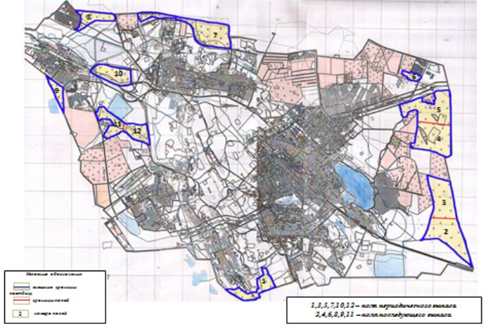

© 2012. РГП на ПХВ «Институт законодательства и правовой информации Республики Казахстан» Министерства юстиции Республики Казахстан